Тема недели « 9 Мая» ( 27.04-30.04)

ФЦКМ (формирование целостной картины мира)
Беседа на тему: «День победы»
Праздник Победы – хороший повод рассказать детям о войне. Для современных родителей годы с 1941 по 1945 – это время, которое у многих забрало бабушек, дедушек, прабабушек или прадедушек. В один день закончилось детство у тех, кому мы обязаны своим детством. Наши родители делились с нами воспоминаниями, а мы должны передать эстафету памяти последующему поколению. Беседа на такую взрослую тему, как война, требует подходящего момента. Поговорить можно в преддверии праздника 9 Мая, а заодно пояснить, что это за день, что он значит для страны, рассказать о подготовке к параду, об украшении города к празднику. Ребенок сам может натолкнуть родителя на разговор. У дошкольника к 5 годам возникает много вопросов обо всем на свете, поэтому когда-нибудь он спросит, есть ли бабушки и дедушки у мамы и папы, где они живут, как они выросли. Это подходящая ситуация для разговора о трудном детстве детей того времени, о том, что многие мамы и папы никогда не видели своих бабушек и дедушек. О войне должны знать дети любого пола. Война — это целый период из жизни мужчин и женщин, мальчиков и девочек. Это героизм и самоотверженность дедов, отцов, сыновей и братьев, но вместе с тем – крепость духа, забота и стойкость бабушек, матерей, дочерей, сестер. Такие разговоры дают возможность рассказать об истинных образах героев, а не тех, что пропагандируют современные мультфильмы.
Откладывать разговоры на тему войны не обязательно до возраста, когда ребенок сам может спросить. Дети видят и понимают больше, чем нам кажется. Тем более не отказывайте ребенку в разговоре о войне, если он спрашивает об этом сам. Говорить о войне с дошкольником нужно простым, понятным языком. Не надо перегружать рассказ датами, подробностями, которые ребенок просто не сможет разложить в голове по полочкам. Детям проще воспринимать информацию наглядно, когда можно посмотреть и потрогать. Поэтому говорите с ребенком, когда показываете семейный фотоальбом, читаете книгу на военную тематику или рассматриваете журнал о военной технике. Не стесняйтесь говорить о войне откровенно. Наша общая история не должна пропасть с годами, мы, родители, должны передавать эту память детям, а наши дети будут рассказывать о войне нашим внукам. Никто не будет забыт, пока мы с вами помним.
Небольшие рассказы о войне вы можете найти в интернет источнике. https://peskarlib.ru/sergey-alekseev/

РАЗВИТИЕ РЕЧИ.
Прочитайте стихи к 9 Мая.
Что такое День Победы
А. Усачёв
Что такое День Победы?
Это утренний парад:
Едут танки и ракеты,
Марширует строй солдат.
Что такое День Победы?
Это праздничный салют:
Фейерверк взлетает в небо,
Рассыпаясь там и тут.
Что такое День Победы?
Это песни за столом,
Это речи и беседы,
Это дедушкин альбом.
Это фрукты и конфеты,
Это запахи весны…
Что такое День Победы –
Это значит - нет войны.
***
Майский праздник –
День Победы
Отмечает вся страна.
Надевают наши деды
Боевые ордена.
Их с утра зовёт дорога
На торжественный парад.
И задумчиво с порога
Вслед им бабушки глядят.
(Т. Белозёров)

***
Мы встречаем день Победы,
Он идёт в цветах, знамёнах.
Всех героев мы сегодня
Называем поимённо.
Знаем мы: совсем не просто
Он пришёл к нам – День Победы.
Этот день завоевали
Наши папы, наши деды.
И поэтому сегодня
Ордена они надели.
Мы, идя на праздник с ними,
Песню звонкую запели.
Эту песню посвящаем
Нашим папам, нашим дедам.
Нашей Родине любимой
Слава, слава в День Победы!
***
Мой прадед
Рассказывал мне о войне.
Как в танке сражались,
Горели в огне,
Теряли друзей,
Защищая страну.
Победа пришла
В Сорок пятом году!
Вечернее небо,
Победы салют.
Солдаты России
Наш сон берегут.
Я вырасту -
Детям своим расскажу,
Как прадеды их
Защищали страну!
***
Георгий Рублёв
Это было в мае, на рассвете
Нарастал у стен рейхстага бой.
Девочку немецкую заметил
Наш солдат на пыльной мостовой.
У столба, дрожа, она стояла,
В голубых глазах застыл испуг.
И куски свистящего металла
Смерть и муки сеяли вокруг.
Тут он вспомнил, как прощаясь летом
Он свою дочурку целовал.
Может быть отец девчонки этой
Дочь его родную расстрелял.
Но тогда, в Берлине, под обстрелом
Полз боец, и телом заслоня
Девочку в коротком платье белом
Осторожно вынес из огня.
И, погладив ласковой ладонью,
Он её на землю опустил.
Говорят, что утром маршал Конев
Сталину об этом доложил.
Скольким детям возвратили детство,
Подарили радость и весну
Рядовые Армии Советской
Люди, победившие войну!
И в Берлине, в праздничную дату,
Был воздвигнут, чтоб стоять века,
Памятник Советскому солдату
С девочкой спасенной на руках.
Он стоит, как символ нашей славы,
Как маяк, светящийся во мгле.
Это он, солдат моей державы,
Охраняет мир на всей земле.

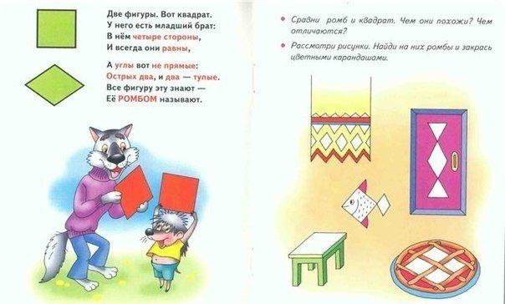
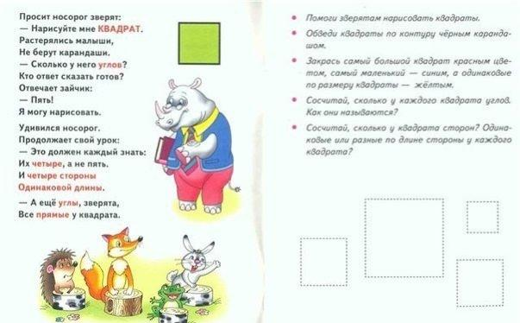
ФЕМП (математика)
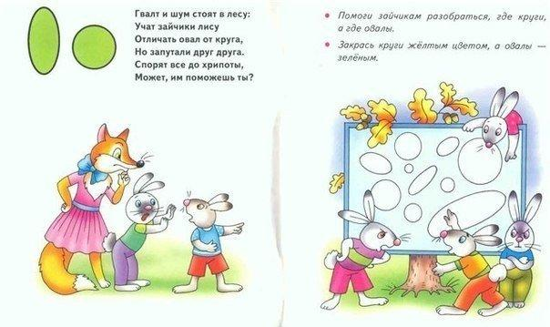
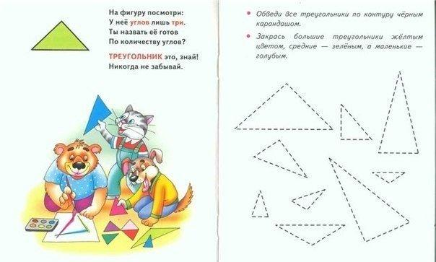

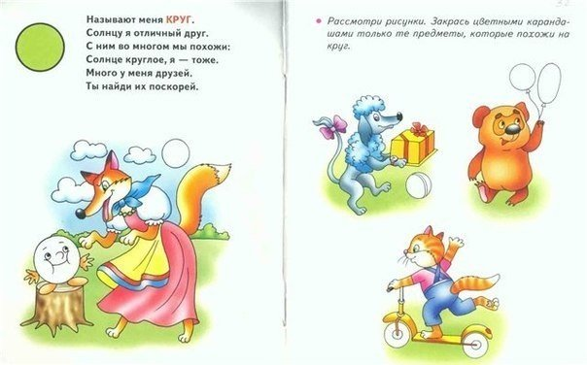
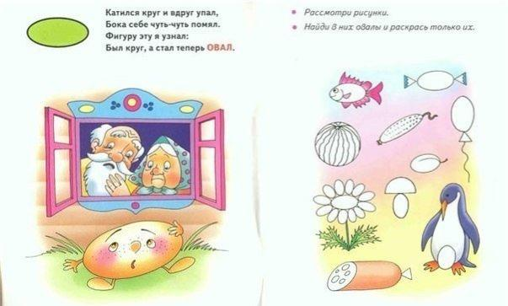
РИСОВАНИЕ
«Рисуем гвоздику» (не традиционная техника рисования)
1.Набираем зеленую гуашь на указательный палец. Консистенция краски должна соответствовать густой сметане. Ставим зеленую точку вверху листа - это цветочашечка гвоздики.
2.Проводим линию – стебель вниз, нажимая легче и только в следующем «узелке» ставим густое пятно.
3. Рисуем таким образом стебелек вниз, добавляя жирными точками несколько узелков. Затем от каждого узелка рисуем вправо и влево узкие листики гвоздики. Опять пальцем. Не забываем набирать краску, если она кончится.
4. Вытираем салфеткой палец от зеленой гуаши. Набираем на него красную гуашь (или по вашему выбору). Ставим на цветочашечку две-три красные точки.
5. Начинаем растирать пальцем эти точки в разные стороны.
6.Получается гвоздика.
ПЕТЕРБУРГОВЕДЕНИЕ
Давным – давно, 300 лет тому назад, царь Петр I заложил на пустынных берегах реки Невы город. И назвал его своим именем Петербург. Город рос, обретая, привычный нам, облик. Ажурные мосты, роскошь дворцов и музеев, свежесть и прохлада парков и садов. Все это поражало своей красотой. Петербург несколько раз менял свое название. Сначала он сменил его на Петроград, а затем на Ленинград. Именно это название города навсегда останется в памяти людей как символ мужества и героизма.
Но вот началась Великая Отечественная война. 22 июня 1941 года без объявления войны фашистская Германия напала на нашу страну.
Враг был силен. Он разрушал города и села. Убивал мирных жителей. Фашисты стремительно продвигались вперед, уничтожая все на своем пути. Все жители нашей многомиллионной страны как один поднялись на защиту Родины и свободы.
Всюду висели плакаты «Родина-мать зовет!» В начале войны родилась замечательная песня. Она звала на борьбу народ: «Вставай страна огромная».
Когда фашисты были уже у стен Ленинграда, Гитлер был уверен, что этот город после нескольких недель осады падет к его ногам.
Днем и ночью фашисты бомбили и обстреливали Ленинград. Полыхали пожары, падали на землю убитые. Немцы подошли к городу так близко, что с крыш высоких домов можно было увидеть их позиции.
Но Гитлер просчитался. Не сумели фашисты захватить город силой, тогда он решил задушить его блокадой.
Фашисты окружили город, перекрыли все выходы и входы в город, Ленинград оказался в блокадном кольце. В город перестало поступать продовольствие. Ленинград регулярно обстреливали с воздуха по 6-8 раз в сутки. И звучала воздушная тревога. Когда люди слышали сигнал, то все прятались в бомбоубежище, и чтобы их успокоить по радио звучал звук метронома, который напоминал звук биения сердца, говорившим людям, что жизнь продолжается.
«Во тьме казалось, город пуст;
Из громких рупоров — ни слова,
Но неустанно бился пульс,
Знакомый, мерный, вечно новый»
Все жители встали на защиту города. Мужчины ушли на фронт.
На заводы пришли старики, женщины, дети. Они учились работать на станках, потому что для фронта были нужны мины, пушки, пулеметы, гранаты, снаряды. Город продолжал сопротивляться врагу.
Но все меньше и меньше оставалось запасов продовольствия на складах города. За кольцом блокады есть мука, мясо, масло. Но как доставить их в окруженный врагами город?
Только одна дорога связывала блокадный город с Большой землей, то есть с землей, где не было врагов. И шла эта дорога по воде. По реке Волхов на пароходах везли муку до Ладожского озера. А потом перегружали ее на большие баржи. Потому что пароходы не могут идти по бурному, как море, Ладожскому озеру. Только большие баржи могли довезли драгоценный груз по озеру до берега. Целых 125 километров по воде! Опасен был такой длинный путь. Вражеские самолеты постоянно летали над озером. Они бомбили суда, баржи. Наши моряки старались идти ночью, чтобы вражеские летчики не увидели барж.Когда баржи прибывали к берегу, солдаты перегружали муку в товарные вагоны и везли на поезде в город, на хлебозавод.
Кроме фашистов на осажденный город наступала зима – в тот год неожиданно суровая и морозная. От постоянных бомбежек город лишился всего – тепла, воды, света. Ленинград погрузился в тишину, голод, холод, но продолжал бороться. Жители готовы были умереть, но не сдаться врагу.
Настали страшные, тяжелые блокадные дни. Их было 900…Это почти 2,5 года.
Жизнь в городе становилась всё труднее. В домах не работал водопровод, от сильных морозов вода в нём замёрзла. Еле живые люди спускались на невский лёд за водой. На саночки ставили вёдра, бидоны и набирали воду из проруби. А потом долго, долго везли домой. Не было электричества. Дома не отапливались, не было угля. Люди в комнате ставили буржуйки, маленькие железные печурки, а в них жгли мебель, книги, письма, чтобы как- то согреться. Но тепла все равно не хватало. Стены промерзали, покрывались инеем, а в разбитые окна дул колючий ветер, но даже в самые лютые морозы, люди не тронули в городе ни одного дерева. Они сохранили сады и парки для нас с вами.
Несмотря на такое тяжёлое время, работали детские сады, школы. И те дети, которые могли ходить, учились в школе. И это тоже был подвиг маленьких ленинградцев. Чтобы хоть как-то порадовать детей, были устроены новогодние елки, а самым дорогим подарком были не игрушки, а маленький кусочек сахара.
Главным врагом Ленинграда был голод. В блокадном городе уже катастрофически не хватало хлеба. Каждому жителю выдавались специальные карточки. По ним можно было получить свою норму хлеба.Маленький кусочек хлеба по карточкам получали люди на целый день! Этот кусочек хлеба весел всего 125 хлеба. Работающие получали два таких кусочка… 250 грамм. Конечно, этого не хватало. Постоянно хотелось есть, а ведь надо было идти на работу, становиться к станку, да просто жить. Люди ослабевали. Одни умирали от голода, другие замерзали на улицах, потому, что не способны были дойти до дому. Некоторые падали от изнеможения прямо у рабочих станков.
После войны весь мир узнал о дневнике одной маленькой девочки Тани Савичевой. Вся ее семья погибла от голода. Таня писала: «Бабушка умерла 25 января…. Дядя Алеша 10 мая… Мама 13 мая. Умерли все. Осталась одна Таня.» Таню спасли от голодной смерти. Ее вывезли из Ленинграда.
Но жители не желали сдаваться врагу. Они всеми силами боролись за свою свободу. И ночью осажденный город не засыпал. Дети – подростки, женщины спешили на свою вахту – на крыши домов, сбрасывая оттуда зажигательные бомбы. Чтобы избежать пожаров, они специальными щипцами, а иногда и голыми руками, скидывали их с крыш и чердаков, или засыпали горящие фитили песком. Дети помогали в госпиталях ухаживать за ранеными.
Во время блокады вся страна переживала за ленинградцев. Люди посылали продукты, теплую одежду, оружие. Да только не было возможности доставить это жителям – немцы не давали приблизиться к городу. Единственная лазейка – узкая полоска воды по Ладожскому озеру, которая, как уже сказано, постоянно обстреливалась немцами.
С наступлением зимы наши бойцы с нетерпением ждали морозов. Каждый день специальная разведывательная группа измеряла толщину льда, чтобы можно было по замершему озеру доставлять все необходимое в осажденный город.
Когда лед немного окреп, в путь сначала отправились конные повозки. (Они легче, чем машины, а тяжелая машина могла провалиться под лед). В город с не захваченной немцами, как ее называли, Большой Земли, везли мешки с зерном, продуктами. А из осажденного города вывозили совсем ослабевших людей – стариков, детей и женщин. Также вывозили культурные ценности, промышленное оборудование, все, что могло пострадать во время бомбежек, и надо было непременно сохранить. Только когда лед окреп, поехали грузовики. В город везли продовольствие, военную технику. Если бы не эта ледовая дорога, не пережил бы суровой зимы Ленинград. Так велико было значение этого пути, что ленинградцы прозвали его «Дорогой жизни». И днем и ночью шли машины. Но вот беда: ночи черные, ничего не видно. А когда фары включали, немцы начали обстрел.
Немецкие самолеты и артиллерия постоянно обстреливали и бомбили ледовую дорогу. Многие снаряды достигали цели. Люди оттаскивали с дороги сгоревшие машины, увозили раненых, и путь по «Дороге жизни» продолжался.
Жители города сносили тяготы и лишения страшной блокады, а защитники вели ожесточенные бои за освобождение города. В январе 1944 года произошло решительное сражение. Двенадцать дней и ночей шел кровопролитный бой. И, наконец, настал час, когда армии двух фронтов – Ленинградского и Волховского, прорвав блокаду, соединились. Послушайте сообщение ленинградского радио о прорыве блокады. Блокада прорвана! Люди выходили на улицы, обнимали друг друга, плакали и смеялись, не могли поверить, что смогли дожить до этого прекрасного дня. 27 января 1944 года прогремел салют. 324 орудия дали залп в честь Великого города и его героических жителей.
Защитники города – и взрослые, и дети – были награждены орденами и медалями. Одни из них были на фронте с оружием в руках. За мужество, храбрость их наградили медалями «За оборону Ленинграда». Другие голодали и мерзли в блокадном городе, тушили вместе с бойцами зажигательные бомбы, работали на заводе – помогали делать снаряды и были награждены медалями «За доблестный труд в годы Великой Отечественной Войны».
За мужество и героизм город получил звание «Город-герой»
«Люди Лениграда, вы – герои»
Люди Ленинграда, вы – герои!
Подвиг ваш бесценен на века!
Пусть не будет больше горя,
Никогда, никогда, никогда!
Память о блокаде Ленинграда
С трепетом в сердце храним.
За мужество, силу, отвагу
Ленинградцам спасибо говорим!

АППЛИКАЦИЯ

«Вечный огонь»
Вам понадобится:
- 2 листа цветного картона
- линейка и карандаш
- красная салфетка или
- клей.
1. Нарисуйте большую звезду на цветном картоне и начертите линии сгиба, для того чтобы звезда получилась объёмной.
2. Вырежьте звезду и согните ее в местах, где указаны линии сгиба.
3. В центре звезды сделайте небольшое отверстие.
4. Приклейте звезду к листу цветного картона.
5. Вставьте в отверстие звезды аккуратно сложенную красную салфетку, которая будет играть роль огня.

